Allegato al DUVRI: scheda sicurezza polo didattico di Valmaura
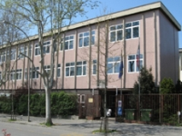
La struttura ospita il dipartimento di medicina.
L’edificio è dotato di servizio di portineria, gestito da personale universitario e della cooperativa, che risponde al numero 040.825998, dalle 7.45 alle 19.45.

Vie di accesso
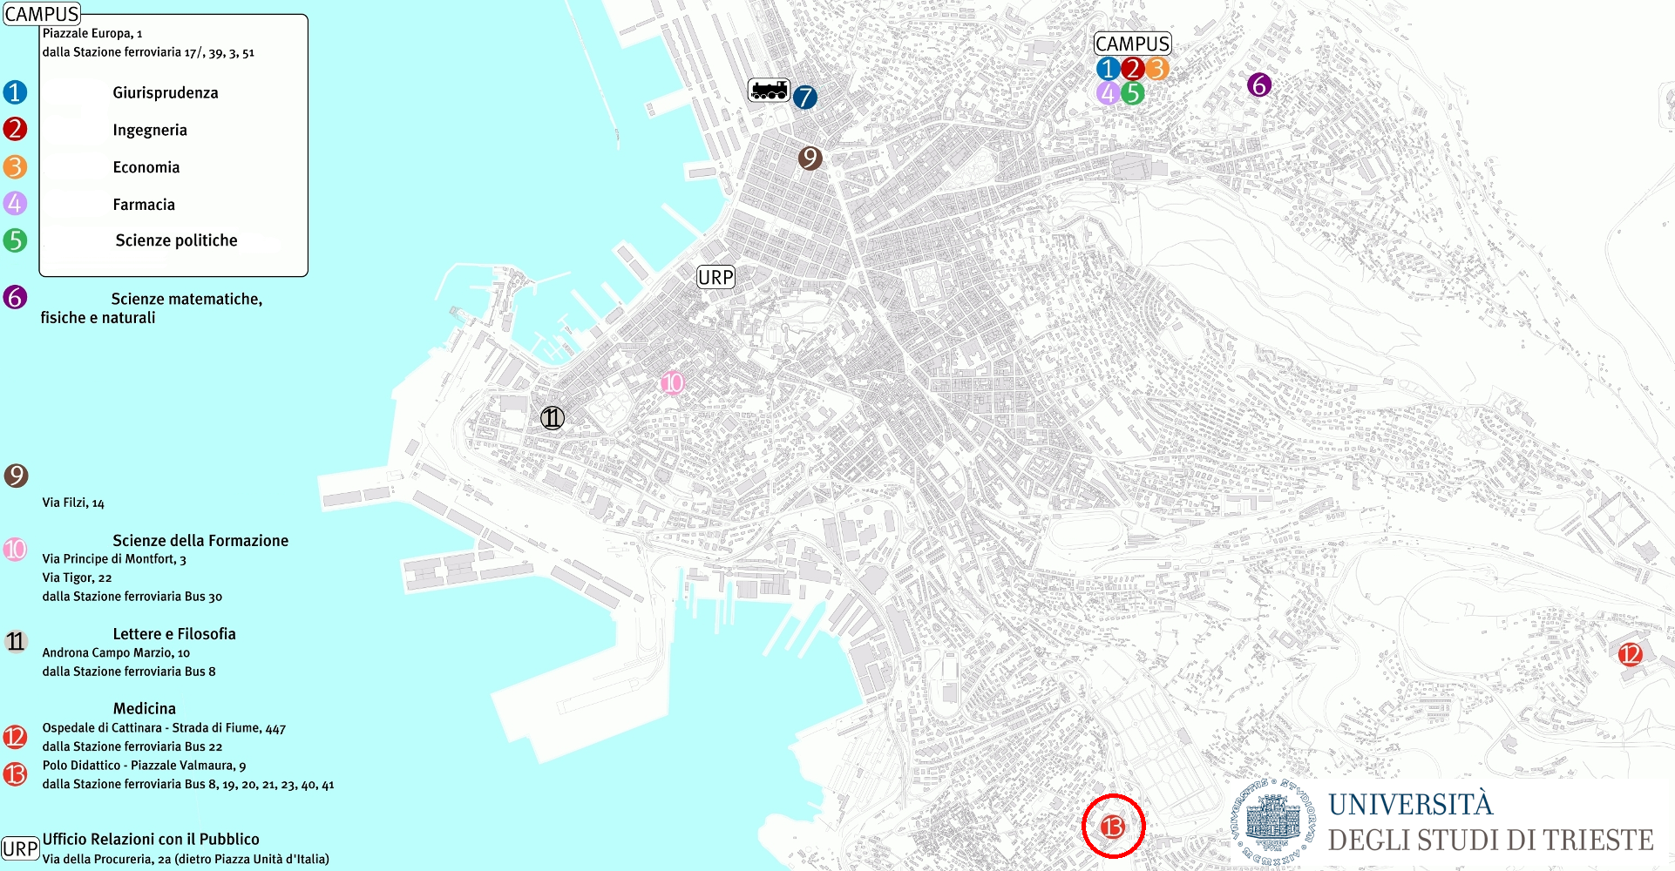

Mappe dei pericoli
Le seguenti mappe riportano i principali pericoli presenti nei locali di questo edificio.
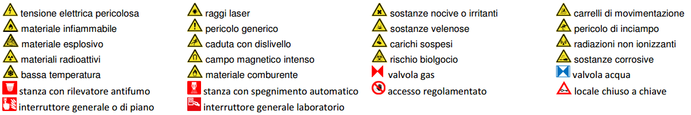
Figura 1 Legenda per le planimetrie dei pericoli

Edificio A
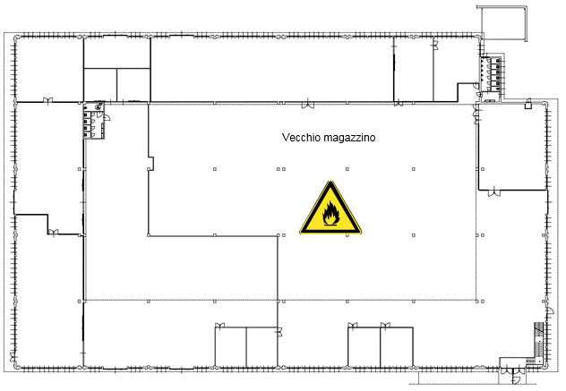
Figura 2 Planimetria dei pericoli del piano terra dell'edificio A di Valmaura

Edificio C
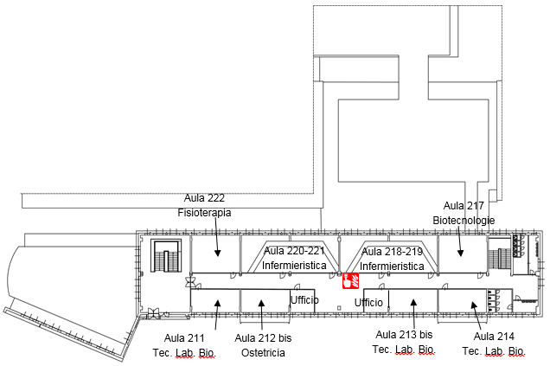
Figura 3 Planimetria dei pericoli del secondo piano dell'edificio C di Valmaura
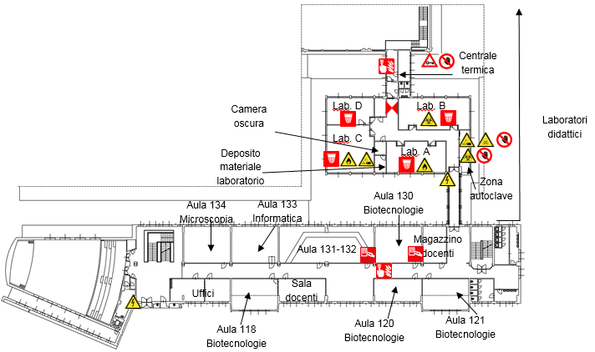
Figura 4 Planimetria dei pericoli del primo piano dell'edificio C di Valmaura
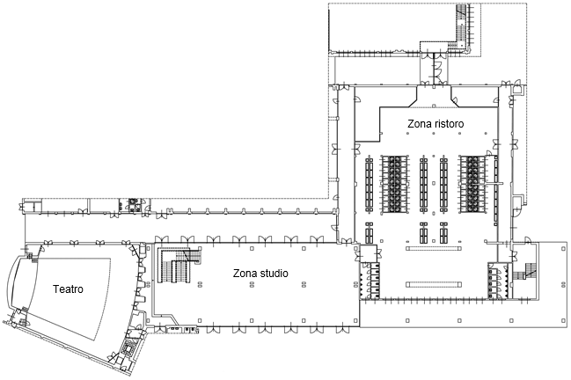
Figura 5 Planimetria dei pericoli del piano terra dell'edificio C di Valmaura

Edificio D
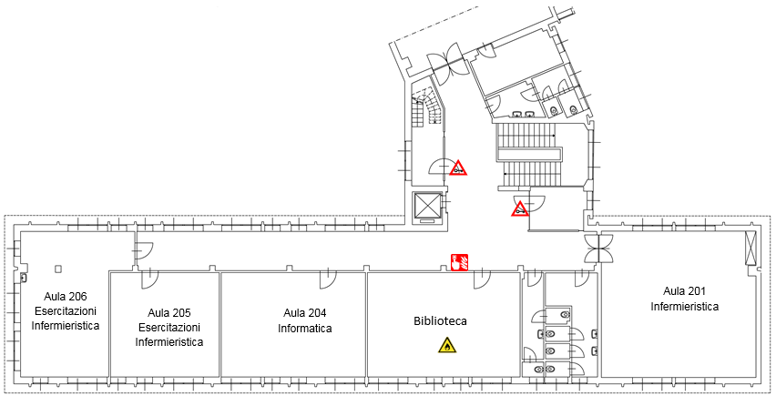
Figura 6 Planimetria dei pericoli del secondo piano dell'edificio D di Valmaura
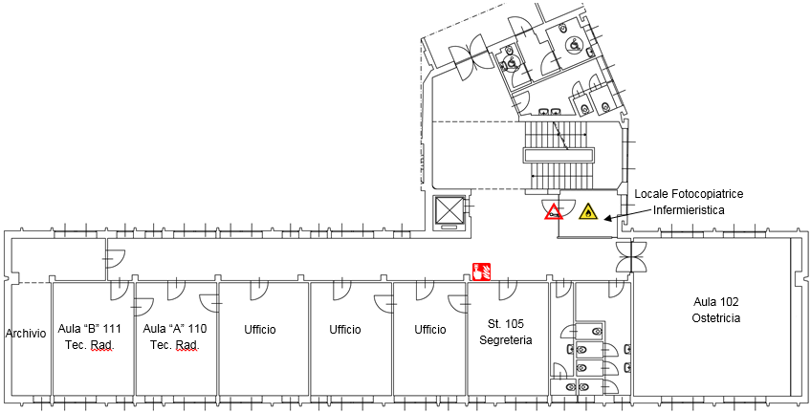
Figura 7 Planimetria dei pericoli del primo piano dell'edificio D di Valmaura

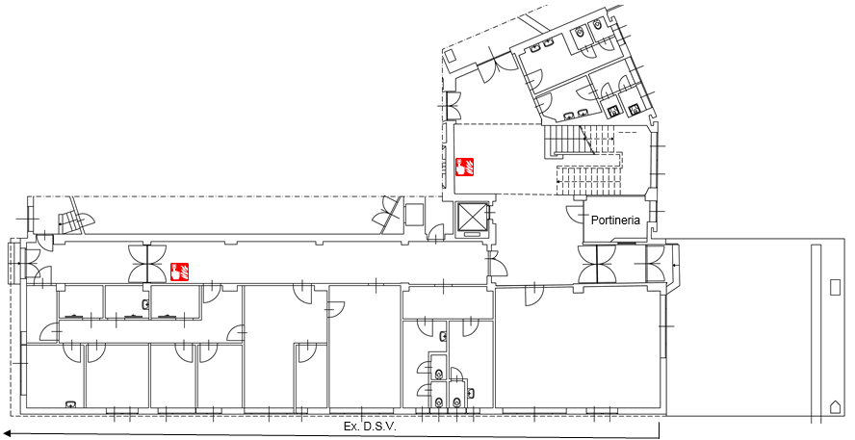
Figura 8 Planimetria dei pericoli del piano terra dell'edificio D di Valmaura

Locali a basso rischio

Aule didattiche ed aule studio
Il servizio prevenzione e protezione dell’ateneo può fornire un documento aggiornato sui rischi presenti in questi ambienti.

Aule informatiche e linguistiche
Il servizio prevenzione e protezione universitario può fornire un documento aggiornato sui rischi presenti in questi ambienti.

Uffici
Studi dei docenti ed uffici tecnico-amministrativi possono contenere grandi quantità di documenti cartacei, spesso anche sensibili. Sono inoltre sempre presenti postazioni informatiche. Prima di eseguire qualsiasi intervento che preveda lo spostamento di armadi, scrivanie e documenti, contattare i docenti o gli impiegati che occupano la stanza. Per attività prolungate che potrebbero comportare l’impossibilità di operare per tali persone, prendere prima accordi con il committente.

Locali ad alto rischio

Biblioteche

Archivi e magazzini

Laboratori con rischio chimico
Presso i laboratori si segnala l’utilizzo di sostanze pericolose.

Valutazione del rischio
Il rischio derivante da agenti chimici è stato valutato in tutti i laboratori chimici veri e propri nonché in laboratori di altro genere dove si fa uso anche di sostanze chimiche e nei reagentari delle diverse strutture dove le sostanze chimiche sono stoccate in attesa del loro utilizzo.
Nella generalità dei casi, in fase di valutazione sono stati rilevati rischi irrilevanti, modesti o tutt’al più accettabili. Nei laboratori sono in atto procedure standardizzate tendenti a mantenere basso il rischio di incidenti. Il rischio chimico, messo in relazione all’attività derivante da lavori di pulizia dei locali universitari, è di carattere irrilevante purché ci si attenga alle disposizioni dei preposti o degli addetti alla sicurezza.

Misure
Sia nei laboratori veri e propri che nei reagentari, si raccomanda di non spostare contenitori di sostanze chimiche se non strettamente necessario e, comunque, di usare le cautele dettate dal buon senso; nel caso in cui si dovessero spostare i contenitori: porre attenzione ai recipienti di vetro, utilizzare guanti nel caso di spostamenti di contenitori con indicazioni di pericolo sull’etichetta, in nessun caso aprire le confezioni.

Superfici esterne
L’accesso al tetto piano, su più livelli, è possibile dal secondo piano con una scala interna, oppure da una botola in corrispondenza dei laboratori. Non si rilevano intoppi di particolare rilievo, oltre a quelli propri del tipo di accesso, anche se si segnala la presenza di cavi metallici facenti parte dell’impianto di protezione contro scariche atmosferiche, a pochi centimetri dal piano di calpestio.
Non sono presenti i parapetti.

Cavedi e locali tecnici

Cavedi
Tutti i cavedi e cunicoli accessibili sono stati bonificati. E’ possibile la presenza di residui di amianto nei cavedi o cunicoli non ispezionabili, e quindi raggiungibili presumibilmente solo con operazioni di demolizione. Contattare i servizi tecnici di ateneo per una mappa dettagliata ed aggiornata di tale tipologia di spazi.

Locali tecnici

Ascensori
E’ presente un ascensore elettrico a fune (U076) con 3 fermate, una portata massima di 320 Kg o 4 persone.

Locali termici

Comandi elettrici
Ogni edificio ha almeno un quadro elettrico di piano. Negli edifici più grandi è possibile siano presenti più quadri d’ala. I laboratori, le officine e gli altri locali tecnici possono essere dotati di un ulteriore quadro proprio, esterno o interno al locale.
Gli edifici più vecchi, o quelli che sono/erano occupati da più dipartimenti/strutture, potrebbero avere una suddivisione diversa, in base alla vecchia/attuale struttura.
Gli impianti sono tutti a normale, ma si può escludere la presenza di qualche residuo spezzone di impianto elettrico non aggiornato. Possono essere presenti anche vecchi spezzoni di impianti scollegati dalla rete principale.
Alcuni edifici possono essere dotati di più linee elettriche autonome, generalmente individuabili dalle etichettature o dal colore diverso delle prese elettriche. Alcune linee possono essere sotto UPS, anche se non segnalato.

